Orde van dienst | kerstochtend | 25 december 2025 | Bronkerk Ugchelen

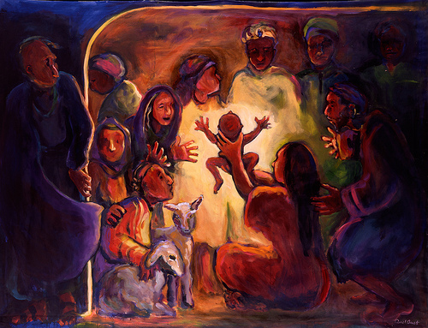
Nativity – Carol Aust

Thema: Bestemming bereikt!

VOORBEREIDING

Muziek

Welkom en mededelingen

– allen gaan, zo mogelijk, staan –

Openingslied: Lied 477: 1, 4 en 5 (Komt allen tezamen)

Openingswoorden

V: Een Kind is ons geboren!
A: Halleluja!

V: Wij, die de duisternis zo goed kennen,
hebben een ster gezien, een lichtpunt van ver,
A: dat glanst en dat gloeit om ons heen.
V: Een verhaal van lang geleden,
dat niets meer lijkt te zeggen,
komt tot leven voor ons allemaal.
A: Wij, gewone mensen, kijken met verwondering
naar dat ene mensenkind,
en vinden: ‘Dat is er één van God.’

V: Stemmen zingen van het goede nieuws
A: Wij voegen ons bij hen.
V: Mensen en engelen samen zingen van de vreugde
dat alleen een kind brengen kan.
A: Wij zingen met gevulde harten.

V: Tot dat kind, omringt door alle puin en liefde van de wereld,
roepen wij uit:

Licht vanaf het begin
die zelfs het diepste duister doordringt
Wonderlijk dichtbij kwam Jij,
God met ons.
A: Wees hier aanwezig,
raak ons aan met Jouw liefde.
Amen.

– allen gaan weer zitten –

Kyrie met acclamatie: Lied 505 (In de nacht gekomen)
na iedere intentie zingen we één couplet; na de 1e intentie wordt het eerste couplet gedaan door koperblazers en cantorij, daarna iedereen
Gloria: Lied 481: 1 en 3 (Hoor, de engelen zingen de eer)

RONDOM HET WOORD

Lezing: Ruth 4: 13-22
Zingen: Lied 506: 1 (allen), 2 (cantorij) en 4 (allen) (Wij trekken in een lange stoet)

Woorden ter overweging

Bestemming bereikt!
Het kerstverhaal op basis van Johannes 1: 1-14 en Matteüs 1 en 2

Muziek: Sela – Moeders van Bethlehem

Woorden ter overweging

Muziek door koperblazers en Jan

Zingen: Lied 471: 1 (cantorij), 2 (allen) en 3 (allen) (In dulci jubilo)

RONDOM HET DELEN

Toelichting bij bloemen en kaart (diaken)

Gebeden, aansluitend gezamenlijk het Onze Vader

Kerstspel met de kinderen

Zingen: Lied 504 (Een engel heeft de toon gezet):
de cantorij zingt het 1e couplet en refrein voor, daarna coupletten 1 t/m 4 (door cantorij) met steeds het refrein (allen)

Toelichting op de collectes (diaken)

Inzameling van de gaven
Ondertussen spelen de koperblazers muziek

OP WEG

– allen gaan, zo mogelijk, staan –

Slotlied: Lied 487: 1, 2 en 3 (Eer zij God in onze dagen)

Zending en zegen - gevolgd door gezongen amen

